作者：佚名 来源：网络

1.下列指令中哪些只能在核心态运行？

(l）读时钟日期；(2）访管指令；(3）设时钟日期；(4）加载PSW; (5）置特殊寄存器：(6）改变存储器映象图；(7）启动I/O 指令。

答：( 3 ) , ( 4 ) , ( 5 ) , ( 6 ) , ( 7 ) .

1. 假设有一种低级调度算法是让“最近使用处理器较少的进程”运行，试解释这种算法对“I/O 繁重”型作业有利，但并不是永远不受理“处理器繁重”型作业。

答：因为I/O 繁忙型作业忙于 I/O，所以它CPU 用得少，按调度策略能优先执行。同样原因一个进程等待CPU 足够久时，由于它是“最近使用处理器较少的进程”，就能被优先调度，故不会饥饿。

1. 并发进程之间有什么样的相互制约关系？下列日常生活中的活动是属哪种制约关系：(1）踢足 球，(2）吃自助餐，(3）图书馆借书，(4）电视机生产流水线工序。

答：并发进程之间的基本相互制约关系有互斥和同步两种。其中（1）、（3）为互斥问题．(2）、(4）为同步问题。

1. 在按动态优先数调度进程的系统中，每个进程的优先数需定时重新计算。在处理器不断地在进 程之间交替的情况下，重新计算进程优先数的时间从何而来？

答：许多操作系统重新计算进程的优先数在时钟中断处理例程中进行，由于中断是随机碰到哪个 进程，就插入哪个进程中运行处理程序，并把处理时间记在这个进程的账上。

1. 若后备作业队列中等待运行的同时有三个作业 J1 、J2、J3 ，已知它们各自的运行时间为 a 、b 、c，且满足a < b ＜c，试证明采用短作业优先算法调度能获得最小平均作业周转时间。

答：采用短作业优先算法调度时，三个作业的总周转时间为： Tl = = a + ( a +b ) + ( a + b + c ) = 3a + 2b + c ①

若不按短作业优先算法调度，不失一般性，设调度次序为：J2 、J1 、J3 。则三个作业的总周转时间为：

T2=b＋(b＋a ) ＋(b＋a + c ) = 3b + 2a + c ② 令②-① 式得到：

T2 - Tl = b- a> 0

可见，采用短作业优先算法调度才能获得最小平均作业周转时间。

6、若有一组作业 J1 ，„ ，Jn ，其执行时间依次为 S1 ，„ , Sn 。如果这些作业同时到试找出一种作业调度算法到达系统，并在一台单 CPU 处理器上按单道方式执行。使得平均作业周转时间最短。

答：首先，对n 个作业按执行时间从小到大重新进行排序，则对 n 个作业：J1 ' ，„ ，Jn , 创门的运行时间满足：S1≤S2 ≤„„≤S (n-l ) ≤ Sn ’。那么有：

00

由于任何调度方式下，S1' + S2' + S3'＋„＋Sn’为一个确定的数，而当 S1 ’≤S2 ’≤„≤ S( n

- 1 ) ’≤Sn ’时才有：0*S1+1*S2+2*S3+„（n-1）Sn 的值最大，也就是说，此时 T 值最小。所以，按短作业优先调度算法调度时，使得平均作业周转时间最短。

7、 假定执行表中所列作业，作业号即为到达顺序，依次在时刻 0 按次序 1 、2 、3 、4 、5 进入单处理器系统。

1. 分别用先来先服务调度算法、时间片轮转算法、短作业优先算法及非强占优先权调度算法 算出各作业的执行先后次序（注意优先权高的数值小）;
2. 计算每种情况下作业的平均周转时间和平均带权周转时间。

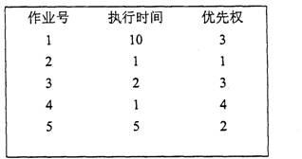

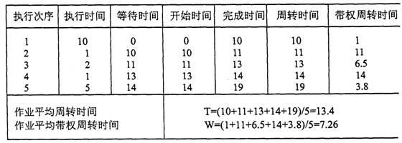( 1 ）采用FCFS 算法调度作业，运作情况：

( 2 ）采用双算法调度作业，若令时间片长＝l ，各作业执行情况为：1 、2 、3 、4 、5 、l 、

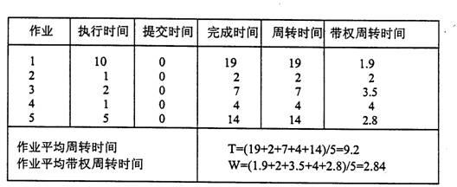3 、5 、1 、5 、1 、5 、1 、5 、1 、l 、l 、1 、1 。

( 3 ）采用SJF 算法调度作业，运作情况：

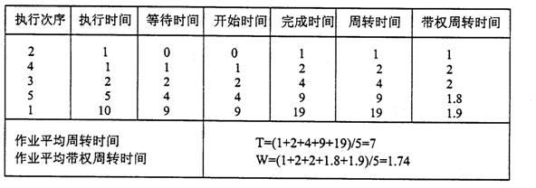

( 4 ）采用非剥夺优先权算法调度作业，运作情况：

1. 对某系统进行监测后表明平均每个进程在 I/O 阻塞之前的运行时间为 T 。一次进程‘切换的系统开销时间为S 。若采用时间片长度为 Q 的时间片轮转法，对下列各种情况算出 CPU 利用率。

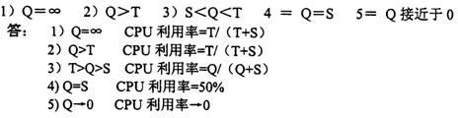

1. 有 5 个待运行的作业，各自预计运行时间分别是：9 、6 、3 、5 和x ，采用哪种运行次序使得平均响应时间最短？

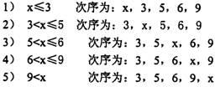答：按照最短作业优先的算法可以使平均响应时间最短。x 取值不定，按照以下情况讨论：

10.有 5 个批处理作业A 到E 均己到达计算中心，其运行时间分别 2 、4 、6 、8 和 10 分钟： 各自的优先级分跳狠掀完为、、飞、飞、氏积 5 、这里 5 为最高级。对于 1) 时间片轮转算法、2）优先数法、3）短作业优先算法、4）先来先服务调度算法（按到达次序 C 、D 、B 、E 、A) ， 在忽略进程切换时间的前提下，计算出平均作业周转时间。(对 l）每个作业获得相同的 2 分钟长的时间片；对 2）到 4）采用单道运行，直到结束。）

答：( l ) FCFS 调度算法

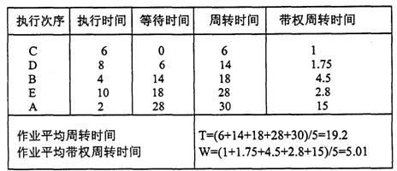

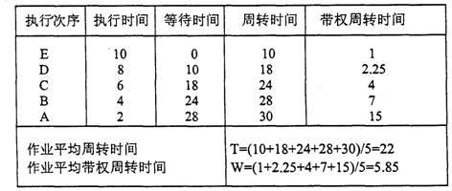( 2 ）优先级调度算法

( 3 ）时间片轮转法

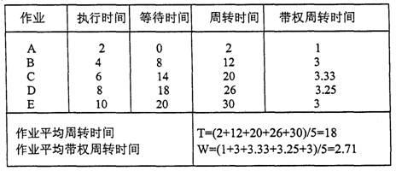

按次序ABCDEBCDECDEDEE 轮转执行。( 4 ) SJF 调度算法

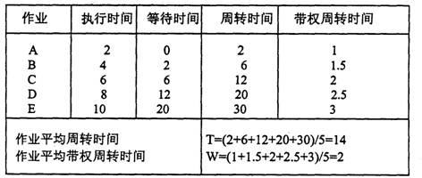

11、 有 5 个批处理作业A 到E 均已到达计算中心，其运行时间分别 10 、6 、2 、4 和 8 分钟； 各自的优先级分别被规定为 3 、5 、2 、1 和 4 ，这里 5 为最高级。若不考虑系统切换开销， 计算出平均作业周转时间。（1) FCFs （按A 、B 、C 、D 、E ) ; (2) 优先级调度算法，(3） 时间片轮转法（每个作业获得相同的 2 分钟长的时间片）。

答：

( 1 ) FCFS 调度算法

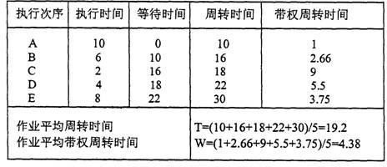

( 2 ）优先级调度算法

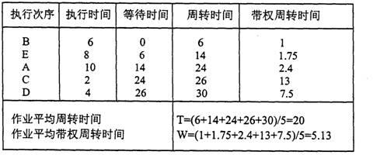

( 3 ）时间片轮转法

按次序ABCDEABDEABEAEA 轮转执行。

|  |  |  |  |  |
| --- | --- | --- | --- | --- |
| 作业 | 执行时间 | 等待时间 | 周转时间 | 带权周转时间 |
|  |  |  |  |  |
| A | 10 | 20 | 30 | 3 |
| B | 6 | l6 | 22 | 3 .66 |
| C | 2 | 4 | 6 | 3 |
| D | 4 | l2 | 16 | 4 |
| E | 8 | 20 | 28 | 3. 5 |
| 作业平均周转时间作业 | T = ( 30 + 22 + 6 + 16 + 28 ) / 5 = 20.4 | | | |
| 平均带权周转时间 | W = ( 3 + 3.66 + 3 +4 + 3.5 ) / 5 = 3.43 | | | |

1. (l）假定一个处理器正在执行两道作业，一道以计算为主，另一道以输入输出为主，你将怎样 赋予它们占有处理器的优先级？为什么？

(2）假定一个处理器正在执行三道作业，一道以计算为主，第二道以输入输出为主，第三道为计 算与输入输出均匀。应该如何赋予它们占有处理器的优先级使得系统效率较高？

答：处理器调度算法会考虑以下因素：作业响应时间要求；让 CPU 尽量和外围设备并行工作；限制一个计算进程长时间霸占处理器。因而，( 1 ) FO 为主作业优先级高。（2 ) 输入输出为主作业优先级最高，输入输出均匀的作业其次，而计算为主作业的优先级最低。

1. 请你设计一种先进的计算机体系结构，它使用硬件而不是中断来完成进程切换，则 CPU 需要哪些信息？请描述用硬件完成进程切换的工作过程。

答：该计算机有一个专用硬件寄存器，它始终存放指向当前运行进程的 PCB 的指针。当系统中发生了一个事件，如 FO 结束事件，CPU 便可把运行进程的上下文保存到专用硬件寄存器指针指向的PCB 中保护起来，然后，CPU 转向中断向量表，找到设备中断处理程序入口，让专用硬件寄存器指针指向（设备）中断服务例程，于是，便可启动中断服务例程工作。

1. 设计一条机器指令和一种与信号量机制不同的算法，使得并发进程对共享变量的使用不会出现 与时间有关的错误。

解：

( l ）设计机器指令。

设计一条如下的”测试、比较和交换”三地址指令，提供了一种硬件互斥解决方案：

|  |  |  |  |  |
| --- | --- | --- | --- | --- |
| TC&S | R1 | R3 | B2 | D2 |

该指令的功能如下：

l ) C 为一个共享变量，由地址 2 、即变址（B2 ) + D2 给出，

（2 ）（Rl ）与（C ）比较，

（3 ）如果（Rl ) = ( C ）则（R3）→C ，并置条件码为"00" , 如果（R1 ）≠（c ）则（C )→Rl ，并置条件码为"01 " .

( 2 ）编写进程访问共享变量的程序。

对每个访问共享变量 C 的进程，编写访问共享变量的程序段为：

|  |  |
| --- | --- |
| 陆界区程序 | 说明 |
| ( C ）→Rl ;  loop2 : ( R1 ) → R3 ; Add /decrease R3 ;  TC & S ;  R( condition = 01 ) loop2 ; | 共享变量C 的值保护到RI 中。  Rl 的值传送到R3 中，进程修改共享变量时，先对 R3 操作（不是直接操作C ）。  R3 加 1 ／减 1 ，进程归还／申请由共享变量 C 代表的共享资源（假定每次一个）。  执行”测试、比较和交换”指令。  条件码＝01 ，转向循环loop2 ；否则离开临界区。 |

( 3 ）程序执行说明。

此解与互斥使用共享变量的思路绝然不同，并发运行的进程可不互斥地访问它们的共享变量。此 方案认为造成共享变量 C 值错误的原因在于：一个进程（Pl ）在改变C 值的过程中，另一个进程伊 2 ）插进来也改变了 C 的值，而本进程（Pl）却不知道，造成了 c 值结果不正确。如果有办法使本进程口 1 ）能知道C 值是否改变，改变的话在继承改变了的C 值的基础上，再作自己的改变操作，则就不会导致共享变量 C 值的错误。为此，本解决方案中，当一个进程 l）准备改变C 值时，先把 C 的值保护在Rl 中，然后，通过 R3 来改变共享变量 C 的值。当要把新的值（即R3 内的值）送C 之前，先要判断一下在本进程（P1 ）工作期间是否有别的进程口 2 ）插进来也改变了C 的值（并发进程 P1 、P2 的执行完全会造成这种情况），方法是：将扭 1 ）中被保护的C 的原来值，与C 的当前值比较，若相等，说明 C 值未被改变过，则将本进程（Pl ）修改过的新值送C （即（R3 ) 一C ) ；若不相等，说明 C 值在工作期间被改变过，则应该继承 C 的新值（即（C ）一 Rl ）并且返回到 loop2 处重新对C 值计数，以此保证 C 值的最终结果的正确性。这里提及”进程工作期间”指的是一个进程从开始至结束对共享变量 C 值的操作的这段时间，也就是执行进程，' I 晦界区”这段程序的时间。此外，在进程进入临界区之前，应等待直到 C 为非。（即有资源可用）为止。

( 4 ）举例。

假定系统中有静态分配资源磁带机共 3 台，被N 个进程共享，由共享变量 C 来代表可用磁带机台数，其初值为 3 。现有并发进程P1 和P2 均申请使用磁带机，执行临界区程序。

进程Pl 执行临界区程序

( C ）→R1 ；因（C）=3 ，故（R1) = 3 。

loop2: ( Rl ）→R3 因（R1 ) = 3 ，故（R3 ）当前也＝3 。decrease R3 ：申请使用磁带机，做减 1 操作，故（R3 ）=2.

TC & S 执行”测试、比较和交换，, TC & S 指令。

如果R1=（C ）则（R3 ）→C，即（C）=2 ，并置条件码为”00" , 跳出临界区程序，去使用磁带机。

如果(Rl ) ≠ (C) ，例如，( C ）=2 ，说明进程P2 抢先申请了磁带机，所以，C 与保护在R1 中的值不一样了（C 的值必

小于Rl 的值），应以C 的当前值为准，执行（C ) Rl ( R1 此时变为 2 ) ，并置条件码为”01 " ，转向foopZ 。于是伍 1 ) = 2 , 跟着（R3 卜 2 。接着卿）减 1 后应＝l 了。再执行TC & S 时，由于伍 1 卜（C ) = 2 ，会使C 变为 1 。

r ( conditio 二 01 ) loop2 ;

巧单道批处理系统中，下列三个作业采用先来先服务调度算法和最高响应比优先算法进行调度， 哪一种算法性能较好？请完成下表：

|  |  |  |  |  |  |  |
| --- | --- | --- | --- | --- | --- | --- |
| 作业 | 提交时间 | 运行时间 | 开始时间 | 完成时间 | 周转时  间 | 带权周转  时间 |
| 1  2  3 | 10 : 00  10 : 10  10 : 25 | 2 : 00  1 : 00  0 : 25 |  |  |  |  |
| 平均作业周转时间=  平均作业带权周转时间 W = | | | | | | |

答：

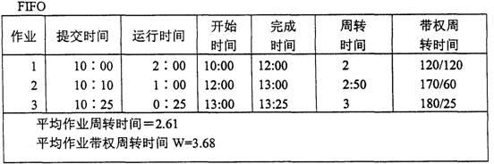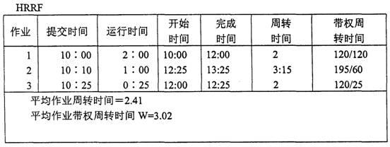

可见HRRF 比FIFO 要好

1. 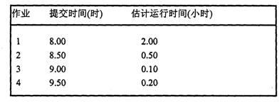若有如表所示四个作业进入系统，分别计算在 FCFS 、S 开和HRR 卫算法下的平均周转时间与带权平均周转时间。（时间以十进制表示）

答：

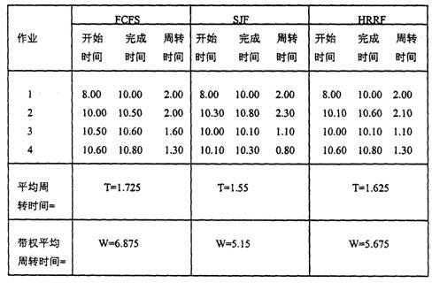

1. Kleinrock 提出一种动态优先权算法：进程在就绪队列等待时，其优先权以速率 a 变化；当进程在处理器上运行，时其优先权以速率 p 变化。给参数 a,b 赋以不同值可得到不同算法。（l ） 若a＞b＞c 是什么算法？( 2 ）若a＜b＜c 是什么算法

答：( l ）是先进先出算法。因为在就绪队列中的进程比在 CPU 上运行的进程的优先数提高得快， 故进程切换时，先进入就绪队列的进程优先权就越高。

( 2 ）是后进先出算法。因为在就绪队列中的进程比在 CPU 上运行的进程的优先权下降得快，故后进入就绪队列的进程此先进入的进程的优先权高。

1. 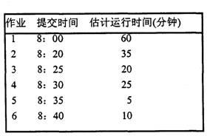有一个四道作业的操作系统，若在一段时间内先后到达 6 个作业，它们的提交和估计运行时间由下表给出：

系统采用SJF 调度算法，作业被调度进入系统后中途不会退出，但作业运行时可被更短作业抢占。

（l ）分别给出 6 个作业的执行时间序列、即开始执行时间、作业完成时间、作业周转时间。（2 ） 计算平均作业周转时间。

答

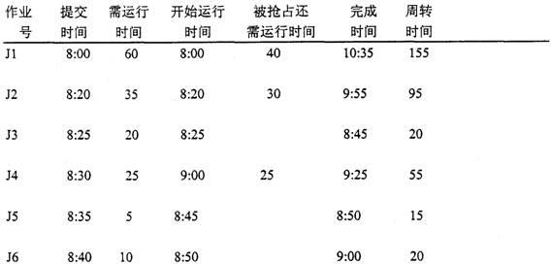

说明：

( 1 ) J2 到达时抢占J1 ; J3 到达时抢占J2 。

( 2 ）但J4 到达时，因不满足SJF ，故J4 不能被运行，J3 继续执行 5 分钟。

( 3 ）由于是 4 道的作业系统，故后面作业不能进入主存而在后备队列等待，直到有作业结束。( 4 ）根据进程调度可抢占原则，J3 第一个做完。而这时 J5 、J6 均己进入后备队列，而 J5 可进入主存。

( 5 ）因J5 最短，故它第二个完成。这时 J6 方可进入主存。因 J6 最短，故它第三个完成。( 6 ）然后是：J4 、J2 和J1

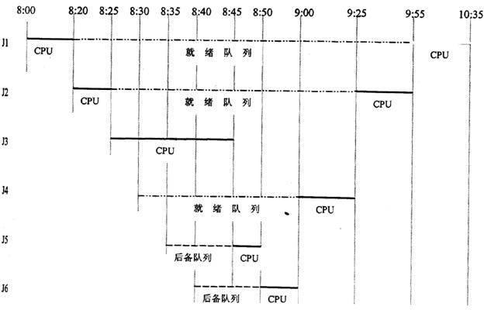( 7 ) T =( 155 + 95 + 20 + 55 + 15 + 20 ) / 6 = 60

19、有一个具有两道作业的批处理系统，作业调度采用短作业优先的调度算法，进程调度采用以

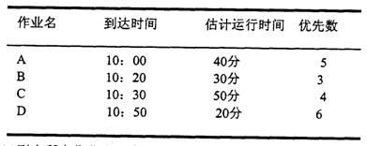优先数为基础的抢占式调度算法，在下表所示的作业序列，作业优先数即为进程优先数，优先数 越小优先级越高。

( 1 ）列出所有作业进入内存时间及结束时间。

( 2 ）计算平均周转时间。

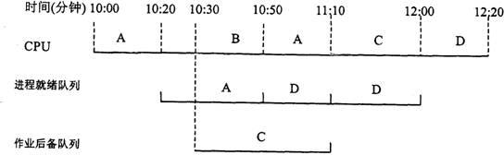答：每个作业运行将经过两个阶段：作业调度（SJF 算法）和进程调度（优先数抢占式）。另外， 批处理最多容纳 2 道作业，更多的作业将在后备队列等待。

( l ) 10 : 00 ，作业A 到达并投入运行。

( 3 ) 10 : 2O ，作业B 到达且优先权高于作业 A ，故作业B 投入运行而作业 A 在就绪队列等待。

( 4 ) 10 : 30 ，作业C 到达，因内存中已有两道作业，故作业 C 进入作业后备队列等待。

( 5 ) 10 : 50 ，作业B 运行结束，作业 D 到达，按SJF 短作业优先算法，作业 D 被装入内存进入就绪队列。而由于作业 A 的优先级高于作业 D ，故作业A 投入运行

( 6 ) 11 : 10 ，作业A 运行结束，作业 C 被调入内存，具作业 c 的优先级高于作业 D , 故作业C 投入运行。

( 7 ) 12 : 00 ，作业c 运行结束，作业 D 投入运行。( 8 ) 12 : 20 ，作业D 运行结束。

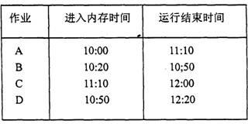

各作业周转时间为：作业 A 70 ，作业B 30 ，作业C 90 ，作业D 90 。平均作业周转时间为 70 分钟。

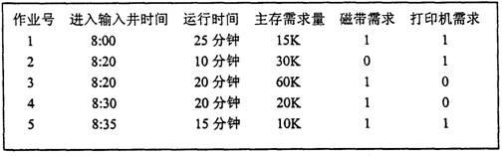20 、某多道程序设计系统供用户使用的主存为 100K ，磁带机 2 台，打印机 1 台。采用可变分区内存管理，采用静态方式分配外围设备，忽略用户作业 FO 时间。现有作业序列如下：

作业调度采用FCFS 策略，优先分配主存低地址区且不准移动已在主存的作业，在主存中的各作业平分CPU 时间．现求：( l ）作业被调度的先后次序？( 2 ）全部作业运行结束的时间？( 3 ） 作业平均周转时间为多少？( 4 ）最大作业周转时间为多少？

答：( l ）作业调度选择的作业次序为：作业 1 、作业 3 、作业 4 、作业 2 和作业 5 .

( 2 ）全部作业运行结束的时间 9 : 30 。

( 3 ）周转时间：作业 1 为 30 分钟、作业 2 为 55 分钟、作业 3 为 40 分钟、作业 4 为 40 分

钟和作业 5 为 55 分钟。

( 4 ）平均作业周转时间＝44 分钟。( 5 )最大作业周转时间为 55 分钟。

分析：本题综合测试了作业调度、进程调度、及对外设的竞争、主存的竞争。8 : oo 作业 1 到达，占有资源并调入主存运行。

8 : 20 作业 2 和 3 同时到达，但作业 2 因分不到打印机，只能在后备队列等待。作业 3 资源满足，可进主存运行，并与作业 1 平分CPU 时间。

8 : 30 作业 1 在 8 : 30 结束，释放磁带与打印机。但作业 2 仍不能执行，因不能移动而没有30KB 的空闲区，继续等待。作业 4 在 8 : 30 到达，并进入主存执行，与作业 3 分享CPU

1. : 35 作业 5 到达，因分不到磁带/打印机，只能在后备队列等待。
2. : 00 作业 3 运行结束，释放磁带机。此时作业 2 的主存及打印机均可满足，投入运行。作业

5 到达时间晚，只能等待。

9 : 10 作业 4 运行结束，作业 5 因分不到打印机，只能在后备队列继续等待。9：15 巧作业 2 运行结束，作业 5 投入运行。

9 : 30 作业全部执行结束。

l5K 尸

。

|  |  |  |  |  |
| --- | --- | --- | --- | --- |
|  | 7SK |  |  | 75K |
| IOOK | IOOK |  |  | 95K  IOOK |
| 8:00 |  |  | 8:20 | 8:30 |

。

ISK

。

ISK

作业 1

作业3

I-·

。I 作业 2 。 I 作业2 。

| /I



／夕

30K I I 30K



30K ，

759k5k 芒

|  |
| --- |
|  |
|  |
| ／夕 |
|  |
|  |

40K

40K

IOOK IOOK IOOK

9 :00 9:10 9:15

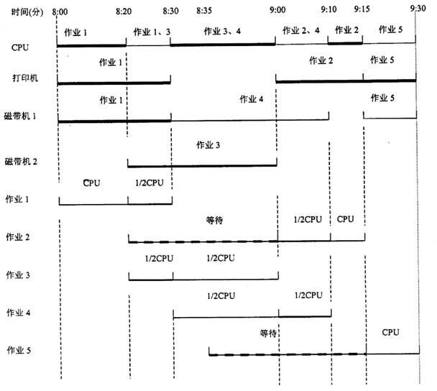

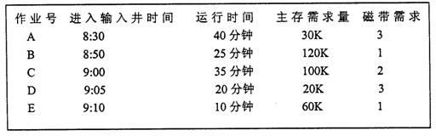21、某多道程序设计系统采用可变分区内存管理，供用户使用的主存为 200K ，磁带机 5 台。采用静态方式分配外围设备，且不能移动在主存中的作业，忽略用户作业 I/O 时间。现有作业序列如下：

现求：( l ) FIFO 算法选中作业执行的次序及作业平均周转时间？( 2 ) SJF 算法选中作业执行的次序及作业平均周转时间？（进程调度也采用 FCFS )

答：( 1 ) FIFO 算法选中作业执行的次序为：A 、B 、D 、C 和E 作业平均周转时间为 63 分钟( 2 ) SJF 算法选中作业执行的次序为：A 、B 、D 、E 和C 。作业平均周转时间为 58 分钟 详细说明：

1 ．先来先服务算法。说明：

( 1 ) 8 : 30 作业A 到达并投入运行。注意它所占用的资源。( 2 ) 8 : 50 作业B 到达，资源满足进主存就绪队列等 CPu 。

( 3 ) 9 : 00 作业C 到达，主存和磁带机均不够，进后备作业队列等待。

( 4 ) 9 : 05 作业D 到达，磁带机不够，进后备作业队列等待。后备作业队列有 C 、D 。( 5 )

9 : 10 作业A 运行结束，归还资源磁带，但注意主存不能移动（即不能紧缩）。作业 B 投入运行。作业 C 仍因主存不够而等在后备队列。这时作业 E 也到达了，。也由于主存不够进入后备作业队列。此时作业 D 因资源满足（主存磁带均满足），进主存就绪队列等待。后备作业队列还有C 、E 。

( 6 ) 9 : 35 作业B 运行结束，作业D 投入运行。这时作业 C 因资源满足而调入主存进就绪队列等CPU 。而作业E 因磁带机不够继续在后备作业队列等待。

( 7 ) 9 : 55 作业D 运行结束，作业C 投入运行。这时作业 E 因资源满足而调入主存进就绪队列等CPU 。

( 8 ) 10 : 30 作业C 运行结束，、作业 E 投入运行。( 9 ) 10 : 40 作业E 运行结束。

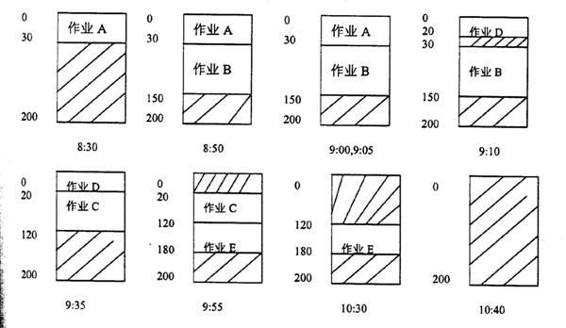

时间 8:40 ; 8: SO 9:(!01 9,:10

。

．．

,

3

0

I

i l

作业 Ai

＇

，

9:20

作业B

9.30

9:40

I，

i 作 业 D

-

9:50 . 10:00

10:10 10:20

作业 C



帚

CPU

D

旺

磁带机 1

磁帝机 2

'

磁苍机 3

，｀，．．季，，，I ．，

磁笘机 4

__，I．，」II

磁秀机 5

i

作业 A l

作 业 C

l 屾 一 一

－

9­

吐

－

－

A

吐

作业 C

作业 E

－

- D -

旺

皿

A

釭

,,'l＇

I

作业 A 作业 B 作业 C

8

·

业

r

1

作业 D

作业 E

CPU

-_ 1

111

＇＇,＇＇,＇ ＇i

后备队列



就绪等持

CPU

后备队列

就绪等待

1·

-

1

圈 ，

r

么

勹

，·

E

_

.1I .I

CPU

·

＿

“一

霄

|  |  |  |  |  |  |
| --- | --- | --- | --- | --- | --- |
| 作业执行次序 | 进输入井时间 | 装入主存时间 | 开始执行时间 | 执行结束时间 | 周转时间 |
| 作业 A | 8:30 | 8:30 | 8:30 | 9:10 | 40(分） |
| 作业B | 8:50 | 8:50 | 9:10 | 9:35 | 45 |
| 作业D | 9:05 | 9:10 | 9:35 | 9:S5 | 50 |
| 作业C | 9:00 | 9:35 | 9:55 | 10:30 | 90 |
| 作业E | 9:10 | 9:55 | 10:30 | l0:40 | 90 |
| 作业平均周转时间 | | (40+45+5o+9o+90)/5=63分钟 | | | |

2 ．短作业优先算法。说明：

( 1 ) 8 : 30 作业A 到达并投入运行。注意它所占用的资源。( 2 ) 8 : 50 作业B 到达，资源满足进主存就绪队列等 CPU 。

( 3 ) 9 : 00 作业C 到达，主存和磁带机均不够，进后备作业队列等待。

( 4 ) 9 : 05 作业D 到达，磁带机不够，进后备作业队列等待。后备作业队列有 C 、D .

( 5 ) 9 : 10 作业A 运行结束，归还资源磁带，但注意主存不能移动（即不能紧缩）。作业 B 投入运行。作业 C 仍因主存不够而等在后备队列。这时作业 E 也到达了，虽然该作业最短，也由于主存不够进入后备作业队列．此时作业 D 因资源满足（主存磁带均满脚，进主存就绪队列等待。后备作业队列还有 C 、E 。

( 6 ) 9 : 35 作业B 运行结束，作业D 投入运行。这时作业 C 和E 资源均满足，但按 SJF 应把作业E 调入主存进就绪队列等 CPU 。而作业C 因磁带机不够继续在后备作业队列等待。

( 7 ) 9 : 55 作业D 运行结束，作业C 调入主存进就绪队列等 CPU . ( 8 ) 10 : 05 作业E 运行结束，作业 C 投入运行．

( 9 ) 10 : 40 作业C 运行结束。

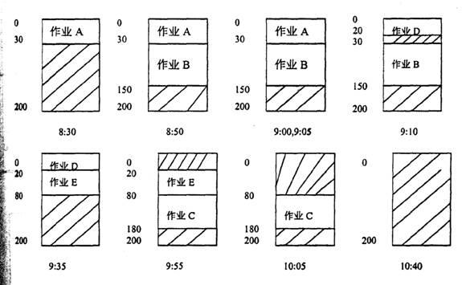

时间 8;40 。 飞。

O

3

0

l

8

5

9

。

3

8,,' '

鲁 4

9:20

9:30 尸

10:10 10:20

## CPU

业

作

磁衔机 1

磁带机

8.5

作业 B

叶i 一

－

-

A

钰

作业 作业D

r

上

1，

A

妞

作业h

作` VC

作 业 C

-

l

E

上

2

。

山-1.l

。

磁带机 3

磁带机 4

磁符机 5

作业 A

#### 1 ,

III 作业卜

­

A

吐

： h业 8 1

1 1 1 1 !

i I I

CPUI 111

I

I I !

作业 C

作业 B

L．耽络笭 l叶 l

I III

·

g].I11广

I t

l

I ！

CPU I

l

CPU

－

作业C

作业D

后备尸

# I 片 ＿＿就一绪一等_: _ ＿

作业E

l l二

CPU

# 就绪等持

|  |  |  |  |  |  |
| --- | --- | --- | --- | --- | --- |
| 作业执行次序 | 进输入井时间 | 装入主存时间 | 开始执行时间 | 执行结束时间 | 周转时间 |
| 作业A | 8:30 | 8:30 | 8:30 | 9:10 | 40(分） |
| 作业 B | 8:50 | 8:50 | 9:10 | 9:35 | 45 |
| 作业D | 9:05 | 9:10 | 9:35 | 9:55 | 50 |
| 作业E | 9:10 | 9:35 | 9:55 | 10:05 | 55 |
| 作业C | 9:00 | 9:55 | 10:05 | 10:40 | 100 |
| 作业平均周转时间 | | (40+45+50+55+100形＝58 分钟 | | | |

上题中，若允许移动己在主存中的作业，其他条件不变，现求：( l ) FIFO 算法选中作业执行的次序及作业平均周转时间？( 2 ) SJF 算法选中作业执行的次序及作业平均周转时间？

答：

FIFO 算法选中作业执行的次序为：SJF 算法选中作业执行的次序为：

（l ) A 、B 、D 、E 和C。作业平均周转时间为 58 分钟。( 2 ) A 、B 、E 、D 和C。作业平均周转时间为 56 分钟。与上题类同，详细说明略。

23、设计一个进程定时唤醒队列和定时唤醒处理程序：( l ）说明一个等待唤醒进程入队 v 的过程。（2 ）说明时钟中断时，定时唤醒处理程序的处理过程。（3 ）现有进程P1 要求 20 秒后运行，经过 40 秒后再次运行；PZ 要求 25 秒后运行；P3 要求 35 秒后运行，经过 35 秒后再次运行；P4 要求 60 秒后运行。试建立相应的进程定时唤醒队列。

答：

组织如下的定时唤醒队列

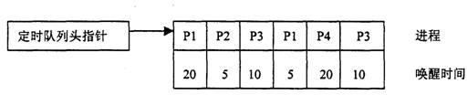 。

( l ）当一个需定时唤醒的进程要入队时，根据它要唤醒的时间，被扦入队列的适当位置，注意， 唤醒时间按增量方式存放。

( 2 ）每当时钟中断时，时钟中断例程判别把队列中的第一个进程的时间量减 1 ，直到该值为时唤醒进程工作。同时队列中下一个进程成为队列头。

24、一个实时系统有 4 个周期性事件，周期分别为 50 、100 、300 和 250ms 。若假设其处理分别需要 35 、20 、10 和X ms，则该系统可调度允许的 X 值最大为多少？

实时任务可调度应满足：

35 / 50 +20/100 + 10/300 +X/250＜l X＜250(l-28/30) = 250×0.067 = 16.75ms